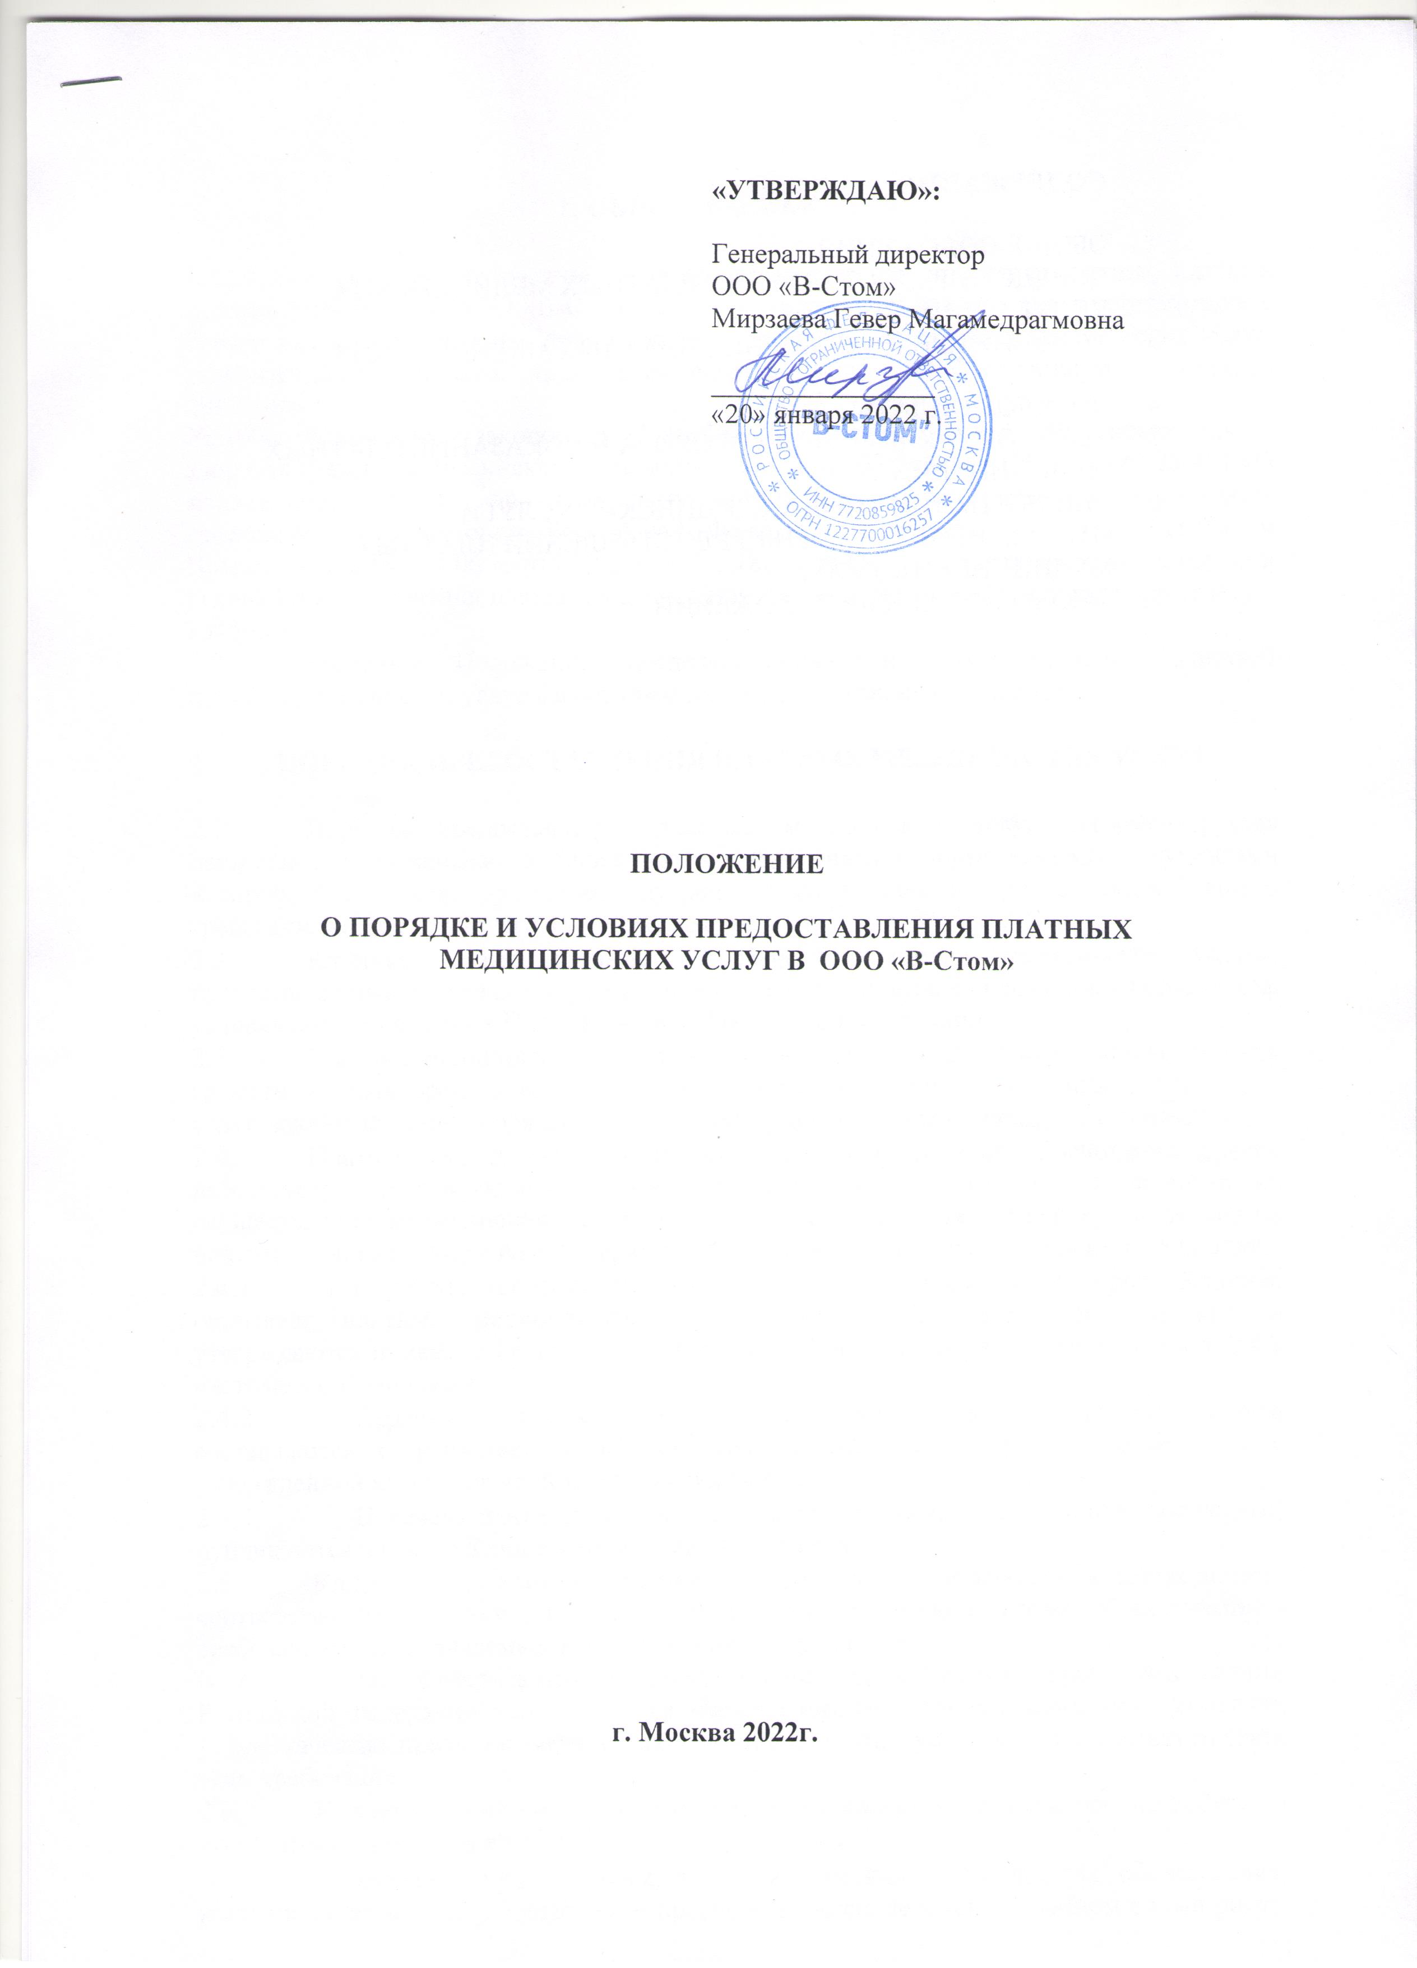
СОДЕРЖАНИЕ

- ОБЩИЕ ПОЛОЖЕНИЯ
- ПОРЯДОК ПРЕДОСТАВЛЕНИЯ ПЛАТНЫХ МЕДИЦИНСКИХ УСЛУГ
- УСЛОВИЯ ПРЕДОСТАВЛЕНИЯ ПЛАТНЫХ МЕДИЦИНСКИХ УСЛУГ
- ПОРЯДОК ОПЛАТЫ
- ПОРЯДОК ЗАКЛЮЧЕНИЯ ДОГОВОРА НА ОКАЗАНИЕ ПЛАТНЫХ МЕДИЦИНСКИЙ УСЛУГ
- СКИДКИ НА ПЛАТНЫЕ МЕДИЦИНСКИЕ УСЛУГИ
- ОТВЕТСТВЕННОСТЬ ПРИ ПРЕДОСТАВЛЕНИИ ПЛАТНЫХ МЕДИЦИНСКИХ УСЛУГ
- ЗАКЛЮЧИТЕЛЬНЫЕ ПОЛОЖЕНИИ

ОБЩИЕ ПОЛОЖЕНИЯ

  - Настоящее положение о порядке и условиях предоставления платных медицинских услуг в ООО «В-Стом» (далее – Положение) разработано в соответствии с Правилами предоставления медицинскими организациями платных медицинских услуг, утвержденными Постановлением Правительства Российской Федерации от 04 октября 2012 года
№ 1006, Федеральным законом от 21 ноября 2011 года № 323-ФЗ «Об основах охраны здоровья граждан в Российской Федерации», Закона от 07 февраля 1992 года № 2300-1 «О защите прав потребителей», Правилами оказания медицинской помощи иностранным гражданам на территории Российской Федерации, утвержденными постановлением Правительства РФ от 06 марта 2013 года № 186, а также в целях определения порядка и условий предоставления платных медицинских услуг в ООО «В-Стом» (далее по тексту – Клиника ).
  - Настоящее Положение определяет порядок и условия оказания Клиникой платных медицинских услуг физическим лицам, так и юридическим лицам.

ПОРЯДОК ПРЕДОСТАВЛЕНИЯ ПЛАТНЫХ МЕДИЦИНСКИХ УСЛУГ

  - Порядок предоставления платных медицинских услуг регламентируется настоящим Положением, а также иными внутренними нормативными документами Клиники (приказами, правилами внутреннего распорядка и др.), в соответствии с требованиями действующего законодательства.
  - Клиника может оказывать гражданам платные медицинские услуги, предоставляемые по желанию граждан при оказании медицинской помощи, в порядке и на условиях, установленных Правительством Российской Федерации.
  - Платные медицинские услуги оказываются в Клинике за счет личных средств граждан и иных средств на основании договоров возмездного оказания медицинских услуг, заключаемыми в порядке, определенном разделом 4 настоящего Положения.
  - Платные медицинские услуги предоставляются Клиникой на основании перечня работ (услуг), составляющих медицинскую деятельность и указанных в лицензии на осуществление медицинской деятельности, и в соответствии с Прейскурантом цен на платные медицинские услуги, утверждаемые приказом Генерального директора Клиники.
    - Перечень платных медицинских услуг и цены, по которым Клиника оказывает платные медицинские, устанавливаются Клиникой самостоятельно и утверждаются приказом Генерального директора Клиники в порядке указанном в п. 2.4.2 настоящего Положения.
    - Перечни платных услуг и прейскуранты цен на платные услуги составляются с указанием кодов оказываемых платных услуг в соответствии с утвержденной номенклатурой медицинских услуг.
    - Перечень платных медицинских услуг (прейскурант цен на платные услуги) публикуются на сайте Клиники https://denta4you.ru в сети «Интернет».
  - Клиника предоставляет платные медицинские услуги, качество которых должно соответствовать условиям договора, а при отсутствии в договоре условий об их качестве – требованиям, предъявляемым к услугам соответствующего вида.
В случае если федеральным законом, иными нормативными правовыми актами Российской Федерации предусмотрены обязательные требования к качеству медицинских услуг, качество предоставляемых платных медицинских услуг должно соответствовать этим требованиям.
  - Клиника предоставляет потребителю (законному представителю потребителя) по его требованию информацию:
- о состоянии его здоровья, включая сведения о результатах обследования, наличии заболевания, его диагнозе и прогнозе, методах лечения, связанном с ними риске, возможных вариантах медицинского вмешательства, последствиях и ожидаемых результатах проведенного лечения;
- об используемых при предоставлении платных медицинских услуг лекарственных препаратах и медицинских изделиях, в том числе о сроках их годности (гарантийных сроках), показаниях (противопоказаниях) к применению.
  - Клиника обязана при оказании платных медицинских услуг соблюдать установленные законодательством Российской Федерации требования к оформлению и ведению медицинской документации и учетных и отчетных статистических форм, порядку и срокам их представления.Клиника оказывает платную медицинскую услугу, определенную Договором, с использованием собственных расходных материалов, изделий медицинского назначения, медицинского оборудования и т.п., если иное не предусмотрено Договором.
  - Потребитель (законный представитель) имеет право непосредственно знакомиться с медицинской документацией, отражающей состояние его здоровья, и получать консультации у других специалистов, если это определено условиями Договора.
  - Информация, содержащаяся в медицинских документах потребителя (о факте обращения за медицинской помощью, состоянии здоровья, диагнозе и иные сведения, полученные при обследовании и лечении), составляет врачебную тайну и может предоставляться без согласия потребителя (законного представителя) только по основаниям, предусмотренным ст. 13 Федерального закона от 21 ноября 2011 года № 323-ФЗ «Об основах охраны здоровья граждан в Российской Федерации».
  - Иностранным гражданам медицинская помощь в плановой форме оказывается при условии представления иностранным гражданином письменных гарантий исполнения обязательства по оплате фактической стоимости медицинских услуг или предоплаты медицинских услуг исходя из предполагаемого объема предоставления этих услуг, а также необходимой медицинской документации (выписка из истории болезни, данные клинических, рентгенологических, лабораторных и других исследований) при ее наличии.
  - После завершения лечения иностранного гражданина в его адрес или адрес юридического либо физического лица, представляющего интересы иностранного гражданина, по согласованию с указанным гражданином направляется выписка из медицинской документации с указанием срока оказания медицинской помощи в медицинской организации, а также проведенных мероприятий по профилактике, диагностике, лечению и медицинской реабилитации.
Медицинская документация, направляемая из Российской Федерации в другое государство, заполняется на русском языке.

УСЛОВИЯ ПРЕДОСТАВЛЕНИЯ ПЛАТНЫХ МЕДИЦИНСКИХ УСЛУГ.

  - До заключения договора Клиника в письменной форме уведомляет потребителя (заказчика) о том, что несоблюдение указаний (рекомендаций) исполнителя (медицинского работника, предоставляющего платную медицинскую услугу), в том числе назначенного режима лечения, могут снизить качество предоставляемой платной медицинской услуги, повлечь за собой невозможность ее завершения в срок или отрицательно сказаться на состоянии здоровья потребителя.
  - При заключении договора потребителю (заказчику) предоставляется в доступной форме информация о возможности получения медицинской помощи в рамках программы государственных гарантий бесплатного оказания гражданам медицинской помощи и территориальной программы государственных гарантий бесплатного оказания гражданам медицинской помощи, о чем в указанном договоре делается соответствующая запись, которая доводится гражданину под подпись.
  - Отказ потребителя от заключения договора не может быть причиной уменьшения видов и объемов медицинской помощи, предоставляемых такому потребителю без взимания платы в рамках территориальной программы государственных гарантий бесплатного оказания гражданам медицинской помощи
  - При заключении договора потребителем (законным представителем) оформляется в обязательном порядке в письменной форме согласие субъекта персональных данных на обработку персональных данных. Бланк указанного согласия утверждается Главным врачом Клиники.
При желании получать от Клиники информационные сообщения (не содержащие сведения, составляющие врачебную тайну) и рекламные предложения потребителем (законным представителем потребителя) оформляется соответствующе заявление.
  - До начала оказания медицинских услуг в письменной форме оформляется:
    - информированное добровольное согласие гражданина или его законного представителя на медицинское вмешательство на основании предоставленной медицинским работником в доступной форме полной информации о целях, методах оказания медицинской помощи, связанном с ними риске, возможных вариантах медицинского вмешательства, о его последствиях, а также о предполагаемых результатах оказания медицинской помощи;
Информированное добровольное согласие в обязательном порядке берется у пациента лечащим врачом непосредственно перед оказанием медицинской помощи.
  - Клиника имеет право предоставлять платные медицинские услуги:
а) на иных условиях, чем предусмотрено территориальной программой обязательного медицинского страхования и (или) целевыми программами, по желанию потребителя (заказчика), включая в том числе:
применение лекарственных препаратов, не входящих в перечень жизненно необходимых и важнейших лекарственных препаратов, если их назначение и применение не обусловлено жизненными показаниями или заменой из-за индивидуальной непереносимости лекарственных препаратов, входящих в указанный перечень, а также применение медицинских изделий, лечебного питания, в том числе специализированных продуктов лечебного питания, не предусмотренных стандартами медицинской помощи;
б) при предоставлении медицинских услуг анонимно, за исключением случаев, предусмотренных законодательством Российской Федерации;
в) гражданам иностранных государств, лицам без гражданства, за исключением лиц, застрахованных по обязательному медицинскому страхованию, и гражданам Российской Федерации, не проживающим постоянно на ее территории и не являющимся застрахованными по обязательному медицинскому страхованию, если иное не предусмотрено международными договорами Российской Федерации;
  - Платные медицинские услуги могут предоставляться в полном объеме стандарта медицинской помощи, утвержденного Министерством здравоохранения Российской Федерации, либо по просьбе потребителя в виде осуществления отдельных консультаций или медицинских вмешательств, в том числе в объеме, превышающем объем выполняемого стандарта медицинской помощи.
  - Основанием для оказания платных медицинских услуг является добровольное волеизъявление потребителя (его законного представителя) и (или) согласие заказчика приобрести медицинскую услугу и (или) иную услугу, связанную с оказанием медицинской услуги, на возмездной основе за счет средств потребителя или заказчика, при условии предоставления информации о возможности получения медицинской помощи (медицинской услуги) в рамках Программы государственных гарантий оказания гражданам Российской Федерации и Территориальной программы государственных гарантий бесплатного оказания гражданам медицинской помощи в г. Москве .
  - Основанием для оказания платных медицинских услуг является добровольное волеизъявление потребителя (его законного представителя) и (или) согласие заказчика приобрести медицинскую услугу и (или) иную услугу, связанную с оказанием медицинской услуги, на возмездной основе за счет средств потребителя или заказчика, при условии предоставления информации о возможности получения медицинской помощи (медицинской услуги) в рамках Программы государственных гарантий оказания гражданам Российской Федерации и Территориальной программы государственных гарантий бесплатного оказания гражданам медицинской помощи в г. Москве (п. 3.2 настоящего Положения).
  - В случае если при предоставлении платных медицинских услуг потребуется предоставление дополнительных медицинских услуг по экстренным показаниям для устранения угрозы жизни пациента при внезапных острых заболеваниях, состояниях, обострениях хронических заболеваний, такие медицинские услуги оказываются без взимания платы в соответствии с Федеральным законом от 21 ноября 2011 года № 323-ФЗ «Об основах охраны здоровья граждан в Российской Федерации».

ПОРЯДОК ОПЛАТЫ

  - Оплата за оказание услуг производится юридическими и физическими лицами на основании и условиях, определённых в договорах на оказание платных медицинских услуг.
  - Стоимость платных медицинских услуг определяется договором и перечнем оказываемых в рамках договора платных медицинских услуг, являющимся неотъемлемой частью договора.

ПОРЯДОК ЗАКЛЮЧЕНИЯ ДОГОВОРА НА ОКАЗАНИЕ ПЛАТНЫХ
МЕДИЦИНСКИХ УСЛУГ

  - Договор заключается потребителем (заказчиком) и исполнителем (Клиникой) в письменной форме.
Сторонами договора на оказание платных медицинских услуг являются:
    - «потребитель», «пациент» - физическое лицо, имеющее намерение получить либо получающее платные медицинские услуги лично в соответствии с договором. Потребитель, получающий платные медицинские услуги, является пациентом, на которого распространяется действие Федерального закона от 21 ноября 2011 года № 323-ФЗ «Об основах охраны здоровья граждан в Российской Федерации»;
    - «заказчик» - физическое (юридическое) лицо, имеющее намерение заказать (приобрести) либо заказывающее (приобретающее) платные медицинские услуги в соответствии с договором в пользу потребителя;
    - «исполнитель» - медицинская организация, предоставляющая платные медицинские услуги потребителям (Клиника).
  - Договор должен содержать: а) сведения об исполнителе (Клинике):
- наименование и фирменное наименование (если имеется) медицинской организации - юридического лица, адрес места нахождения, данные документа, подтверждающего факт внесения сведений о юридическом лице в Единый государственный реестр юридических лиц, с указанием органа, осуществившего государственную регистрацию;
- номер лицензии на осуществление медицинской деятельности, дата ее регистрации с указанием перечня работ (услуг), составляющих медицинскую деятельность медицинской организации в соответствии с лицензией, наименование, адрес места нахождения и телефон выдавшего ее лицензирующего органа;
б) фамилию, имя и отчество (если имеется), адрес места жительства и телефон потребителя (законного представителя потребителя);
- фамилию, имя и отчество (если имеется), адрес места жительства и телефон заказчика - физического лица;
- наименование и адрес места нахождения заказчика - юридического лица;
в) перечень платных медицинских услуг, предоставляемых в соответствии с договором;
г) стоимость платных медицинских услуг, сроки и порядок их оплаты; д) условия и сроки предоставления платных медицинских услуг;
е) должность, фамилию, имя, отчество (если имеется) лица, заключающего договор от имени исполнителя (Клиники), и его подпись, фамилию, имя, отчество (если имеется) потребителя (заказчика) и его подпись. В случае если заказчик является юридическим лицом, указывается должность лица, заключающего договор от имени заказчика;
ж) ответственность сторон за невыполнение условий договора; з) порядок изменения и расторжения договора;
и) иные условия, определяемые по соглашению сторон.
  - Договор составляется в 3 экземплярах, один из которых находится у исполнителя (Клиники), второй – у заказчика, третий – у потребителя. В случае если договор заключается потребителем и исполнителем (Клиникой), он составляется в 2 экземплярах.
  - На предоставление платных медицинских услуг может быть составлена смета. Ее составление по требованию потребителя (заказчика) или исполнителя (Клиники) является обязательным, при этом она является неотъемлемой частью договора.
  - В случае если при предоставлении платных медицинских услуг требуется предоставление на возмездной основе дополнительных медицинских услуг, не предусмотренных договором, исполнитель (Клиника) обязан предупредить об этом потребителя (заказчика).
Без согласия потребителя (заказчика) исполнитель (Клиника) не вправе предоставлять дополнительные медицинские услуги на возмездной основе.
  - В случае если при предоставлении платных медицинских услуг потребуется предоставление дополнительных медицинских услуг по экстренным показаниям для устранения угрозы жизни потребителя при внезапных острых заболеваниях, состояниях, обострениях хронических заболеваний, такие медицинские услуги оказываются без взимания платы в соответствии с Федеральным законом от 21 ноября 2011 года № 323-ФЗ «Об основах охраны здоровья граждан в Российской Федерации».
  - В случае отказа потребителя после заключения договора от получения медицинских услуг договор расторгается. Исполнитель (Клиника) информирует потребителя (заказчика) о расторжении договора по инициативе потребителя, при этом потребитель (заказчик) оплачивает исполнителю (Клинике) фактически понесенные исполнителем (Клиникой) расходы, связанные с исполнением обязательств по договору, а также медицинские или иные услуги, связанные с оказанием медицинских услуг, оказанные до получения извещения о расторжении Договора.
  - Потребитель (заказчик) обязан оплатить предоставленную исполнителем (Клиникой) медицинскую услугу в сроки и в порядке, которые определены договором.
  - Потребителю (заказчику) в соответствии с законодательством Российской Федерации выдается документ, подтверждающий произведенную оплату предоставленных медицинских услуг (контрольно-кассовый чек, квитанция или иной бланк строгой отчетности (документ установленного образца)).
  - Исполнителем (Клиникой) после исполнения договора выдаются потребителю (законному представителю потребителя) медицинские документы (копии медицинских документов, выписки из медицинских документов), отражающие состояние его здоровья после получения платных медицинских услуг.
  - Заключение договора на оказание платных медицинских услуг с юридическим лицом и оплата медицинских услуг, предоставляемых в соответствии с указанным договором, осуществляются в соответствии с Гражданским кодексом Российской Федерации.
  - Потребитель и (или) заказчик вправе отказаться от оплаты оказанных без его согласия медицинских услуг.
  - По требованию пациента и (или) заказчика, оплатившего услуги, исполнитель обязан выдать «Справку об оплате медицинских услуг для предоставления в налоговые органы Российской Федерации» установленной формы при предъявлении пациентом и (или) заказчиком оригинала заключенного договора на оказание медицинских услуг и документа, подтверждающего оплату оказанных медицинских услуг.

СКИДКИ НА ПЛАТНЫЕ МЕДИЦИНСКИЕ УСЛУГИ.Клиника может предоставлять скидки на платные медицинские услуги по соглашению сторон договора возмездного оказания платных медицинских услуг.
  - Размер скидок и условия их предоставления определяется Маркетинговой политикой Клиники.

ОТВЕТСТВЕННОСТЬ ПРИ ПРЕДОСТАВЛЕНИИ ПЛАТНЫХ
МЕДИЦИНСКИХ УСЛУГ

  - За неисполнение либо ненадлежащее исполнение обязательств по договору стороны несут ответственность, предусмотренную законодательством Российской Федерации.
  - Вред, причиненный жизни или здоровью пациента в результате предоставления некачественной платной медицинской услуги, подлежит возмещению исполнителем в соответствии с законодательством Российской Федерации.
  - Контроль за соблюдением настоящих Правил осуществляет Федеральная служба по надзору в сфере защиты прав потребителей и благополучия человека в рамках установленных полномочий.

8. ЗАКЛЮЧИТЕЛЬНЫЕ ПОЛОЖЕНИЯ

  - Настоящее Положение вступает в силу с момента его утверждения и действует до вступления в силу новой редакции.
  - Изменения в настоящее Положение вносятся в виде утверждения руководителем Клиники новой редакции.
  - Если в результате изменения действующего законодательства РФ отдельные статьи настоящего положения вступят с ним в противоречие, они утрачивают силу, преимущественную силу имеют положения действующего законодательства РФ. В этом случае настоящее Положение подлежит пересмотру в порядке, определённом п. 8.2 настоящего Положения.

